- Ressortir les references dans le texte et donner le type de référence dans la liste bibliographique de l’article suivant
- Proposer un résumé avec le mots clés
mon Mon e-mail : abla.kessai@univ-biskra.dz

Titre

Effets de la vitesse et de la durée du remplissage du grain ainsi que de l'accumulation des assimilats de la tige dans l'élaboration du rendement du blé dur (Triticum durum Desf.) dans les conditions de culture des hautes plaines orientales d'Algérie

Résumé

Mot-clés :

Table des matières
1. Introduction
2. Matériel et méthodes
2.1. Mise en place de l'expérimentation
2.2. Conditions climatiques
2.3. Suivi et notations
2.4. Analyse des données
3. Résultats et discussion
4. Conclusion
1. Introduction
La culture du blé dans les régions semi-arides est soumise à différentes contraintes abiotiques qui minimisent de façon très significative le rendement en grains. Le transfert des sucres solubles stockés dans le pédoncule de l'épi est un facteur très souvent cité par plusieurs auteurs et qui reste à vérifier dans la présente étude.
L'accumulation des sucres pendant la pré-anthése contribue à raison de 13 à 70 % au rendement en grains. Sous stress hydrique, le pédoncule de l'épi représente un site de stockage des réserves d'assimilats en vue d'un meilleur remplissage des grains, ces sucres accumulés proviennent de l'hydrolyse des réserves d'amidon des racines.
La part des assimilats transférés est relativement marginale en bonnes années pour devenir important lors des années défavorables, lorsque le stress hydrique affecte fortement l'appareil photosynthétique.
Le rendement en grains, sous système de culture pluviale et sous environnement contraignant, est la résultante de la durée, de la vitesse de remplissage et de la capacité de translocation des assimilats stockés dans la tige. Sous de telles conditions de production, la durée de remplissage et par conséquent le poids du grain atteignent rarement leurs valeurs maximales, d'où une baisse du rendement en grains (Abbassenne et al., 1998).
2. Matériel et méthodes
2.1. Mise en place de l'expérimentation
L'expérimentation a été conduite sur le site expérimental de la station ITGC de Sétif (Algérie), sur cinq variétés de blé dur. Le matériel végétal est semé au cours de la mi-novembre sur trois campagnes agricoles consécutives 2000-2001 à 2002-2003 sur des parcelles élémentaires de 6 rangs de 5 m de long avec un espace inter-rangs de 20 cm, soit une superficie parcellaire de 6 m². Le dispositif expérimental est constitué de blocs complètement randomisés avec quatre répétitions et le précédent cultural est une jachère intégrale.
Les variétés concernées par l'étude sont Mohammed Ben Bachir (Mbb), Waha, Derraa, Heider et 439/ADS-97 (Tableau 1). Le site expérimental est pratiquement soumis au climat des hautes plaines orientales algériennes, qui se caractérise par des hivers froids, un régime pluviométrique irrégulier, des gelées printanières très fréquentes et des vents chauds et desséchants en fin de cycle de la céréale (Baldy et al., 1993). L'altitude moyenne avoisine 1000 m.
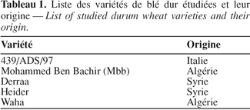
2.2. Conditions climatiques
La quantité moyenne de pluie enregistrée par campagne agricole est variable ; la valeur la plus élevée était de 521,8 mm durant la campagne 2002-2003 ; la valeur la plus basse, de 215,9 mm au cours de la campagne 2001-2002. Durant les campagnes expérimentales, la quantité de pluie était moyenne la première année, faible la deuxième année et importante la troisième, importante en comparaison de la moyenne de 1981 à 2003 (Tableau 2).
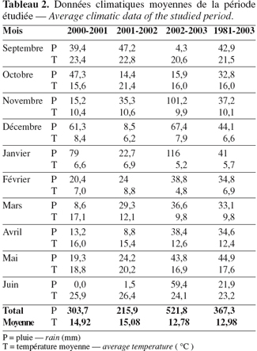
Une comparaison inter-mensuelle des deux années extrêmes (2001-2002 et 2002-2003) nous révèle des fluctuations de quantité de pluie variables selon les mois, mais en moyenne cette quantité est supérieure lors de la campagne 2002-2003 (Figure 1).
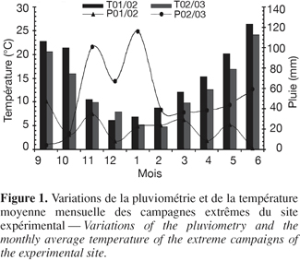
Concernant la température moyenne, on enregistre une diminution qui débute à partir du mois de septembre (environ 20 °C) jusqu'au mois de février (environ 6 °C), puis la température remonte vers le mois de juin (environ 25 °C), cette augmentation coïncide avec la phase de remplissage des grains (Tableau 2).
La courbe qui dessine les températures mensuelles moyennes des deux années extrêmes suit une même allure pour les deux années, avec une légère différence en faveur de la campagne 2001-2002 (Figure 1).
2.3. Suivi et notations
Les observations ont porté sur la date du stade épiaison, la durée de la phase végétative (PVG), la matière sèche obtenue après passage à l'étuve à 85 °C pendant 24 heures. La différence entre le poids de la matière sèche totale de l'échantillon et celle des graines est prise comme étant le poids de la matière sèche accumulée dans les tiges. La vitesse de croissance végétative (VCV), exprimée en g.j⁻¹.m⁻², est déterminée par le rapport respectif RDT/PRG. A maturité, on détermine le rendement en grains, la biomasse totale produite, l'indice de récolte et la hauteur du chaume.
La vitesse de remplissage par grain (V, mg.j⁻¹) est estimée par régression linéaire. La durée de remplissage (D, j) est déterminée par le rapport du poids du grain atteint à maturité sur la vitesse de remplissage (V). La vitesse de remplissage est ramenée au nombre de grains par m² (VRG, g.j⁻¹.m⁻²). La matière sèche accumulée dans les tiges a été déterminée à l'épiaison, à son maximum et à maturité. La quantité de matière sèche des tiges transférée vers le grain est estimée par la différence entre le poids maximal de la matière sèche accumulée dans les tiges (g.m⁻²) moins le poids de la matière sèche des tiges mesuré à maturité (g.m⁻²).
Elle est ensuite relativisée par rapport au rendement en grains par m² et au poids moyen d'un grain :
T (%_{RDT}) = 100 (T/RDT)
T (%_{P1G}) = 100 [(1000T/NGM²) / P1G].
La vitesse de la sénescence foliaire (Vsf, cm².j⁻¹) a été déterminée lors de la campagne 2002-2003. Elle est estimée par régression de la surface verte sur le temps, compté en jours calendrier à partir de la date d'épiaison. La durée de vie (Dsf) de la surface verte de la feuille étendard est calculée par le rapport de la surface verte (SF, cm²) au stade épiaison divisée par la vitesse de dessèchement (Vsf, cm².j⁻¹) : Dsf (j) = SF / Vsf.
Les sucres solubles du pédoncule ont été déterminés au stade épiaison selon le protocole suivant : 200 mg de matière sèche du col de l'épi sont fixés dans 10 ml d'éthanol absolu pendant 60 minutes. On ajoute aux différents tubes à essai traités 3,5 ml d'eau distillée. On place les différents tubes bien fermés, pendant 2 heures, dans un bain-marie dont la température a été portée au préalable à 65 °C.
Après traitement à la température, on laisse les tubes à l'obscurité pendant 48 heures puis on fait réagir l'extrait avec la solution de l'acide sulfurique et l'anthrone pendant 8 minutes à 92 °C. Ensuite on procède à la lecture de l'absorbance au spectromètre à 528 nm, avec l'éthanol comme témoin.
Les lectures obtenues sont ensuite traduites en μg.ml⁻¹ de solution, en utilisant la courbe d'étalonnage, établie suite à la lecture de l'absorbance des solutions de concentration connue de glucose variant de 5 à 50 μg.ml⁻¹ de solution.
2.4. Analyse des données
Une analyse de la variance à deux critères de classification, environnement et génotype (Tableau 3) a été faite pour les variables mesurées sur les différentes répétitions. Le modèle adopté dans l'analyse est le modèle additif (Steel et al., 1982) : Y_{ijk} = μ + E_{i} +G_{j} + GxE_{ij} + B(E)_{jk} + e_{ijk} où
Y_{ijk} est la valeur mesurée dans l'environnement i, sur le génotype j, du bloc k, pour un caractère donné,
μ est la moyenne générale du caractère mesuré sur les i environnements, les j génotypes et les k blocs,
E_{i} est l'effet de l'environnement I,
G_{j} est l'effet du génotype j,
GxE_{ij} est l'interaction entre le génotype j et l'environnement i,
B(E)_{jk} est l'effet des blocs k, hiérarchisés aux environnements i,
e_{ijk} est la résiduelle du modèle.
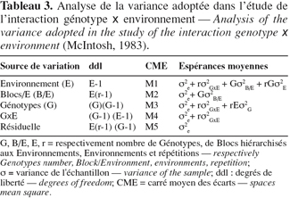
3. Résultats et discussion
L'analyse de la variance des variables mesurées indique un effet année significatif (Tableau 4). Cet effet met en évidence l'influence des fluctuations des conditions de croissance d'une campagne à l'autre et les différences de sensibilité vis-à-vis de ces fluctuations extériorisées par les génotypes évalués.
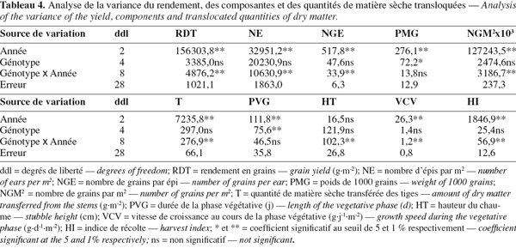
La campagne 2000-2001 a été plus favorable à l'expression du rendement en grains, du nombre d'épis par m², des grains par m² et de la fertilité des épis mais pas du poids de 1000 grains. Il y a eu une plus grande quantité d'assimilats transférés associés à une plus courte durée de la phase végétative, une vitesse de croissance végétative plus réduite et un meilleur indice de récolte. Peu de différences pour la hauteur du chaume apparaissent entre les années (Tableau 5).
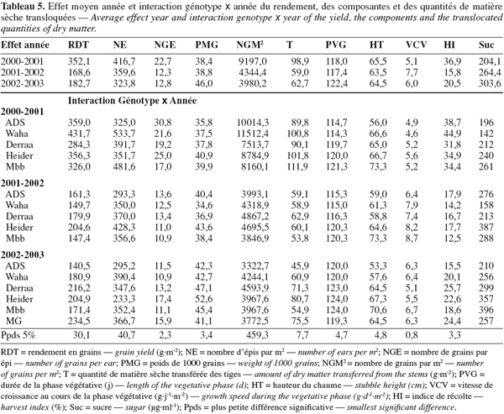
L'année 2001-2002 a été plus défavorable notamment pour le rendement en grains. La vitesse de croissance végétative a été plus élevée mais la faiblesse de l'indice de récolte indique que la biomasse accumulée au stade épiaison n'a pas bien été valorisée sous forme de grains suite à l'effet des stress hydriques intenses agissant en post-anthèse et qui ont surtout affecté le nombre de grains par épi (Tableau 5).
La réponse moyenne des génotypes aux conditions de croissance de la campagne 2002-2003 a été proche de celle de la campagne 2001-2002. Les moyennes observées sont très similaires sauf pour la durée de la phase végétative qui a été plus longue de 5 jours (Tableau 5).
L'effet moyen génotype, testé par rapport à la variance d'interaction, n'est significatif que pour le poids de 1000 grains et la durée de la phase végétative. Pour les autres caractères, l'importance de la variance d'interaction rend non significatif l'effet moyen génotype et donc les différences entre génotypes doivent être approchées par campagne (Tableau 5).
Waha présente le meilleur rendement en grains en 2000-2001. Cette performance est associée à la montée d'un grand nombre d'épis par m² conduisant à un nombre de grains par m² et un indice de récolte élevés. Pour ADS, on observe une bonne fertilité de l'épi ; Heider présente le meilleur PMG et Mbb la plus grande quantité d'assimilats transloquée (Tableau 5).
Heider conduit au meilleur rendement en grains au cours de la deuxième et troisième année. Ces performances sont associées à une amélioration des trois composantes, épis par m², grains par épi, poids de 1000 grains et à la capacité de translocation mais avec un indice de récolte similaire à celui des autres génotypes (Tableau 5).
L'augmentation du rendement en grains de ce génotype est proportionnelle à celle de la biomasse aérienne conduisant à peu de variation de l'indice de récolte. Du point de vue de la durée de la phase végétative et pour les trois campagnes, ADS et Waha sont plus précoces, Derraa est intermédiaire et Heider et Mbb sont plus tardifs.
La hauteur du chaume est à l'avantage de Mbb et Heider. ADS et Waha sont plus courtes et Derraa est de taille intermédiaire. Les valeurs mesurées par le taux de croissance végétative et la vitesse de remplissage du grain varient en fonction des génotypes et des années (Tableaux 5 et 6).
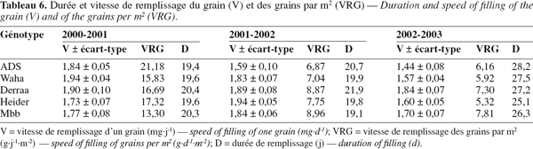
Waha présente la meilleure vitesse de remplissage du grain en 2000-2001, Heider en 2001-2002 et Derraa en 2002-2003. Mbb remplit moins vite le grain en 2000-2001 et ADS en 2001-2002 et 2002-2003 (Tableau 6).
Ramenées au nombre de grains produits par unité de surface, les différences du point de vue de la vitesse de remplissage deviennent plus évidentes entre génotypes. Elles sont plus élevées en 2000-2001 et moins élevées au cours des deux années suivantes. La durée de remplissage du grain suit l'évolution inverse, donc lorsque la vitesse de remplissage des grains augmente, la durée de remplissage diminue (Tableau 6). Les différences entre génotypes sont peu marquées pour la durée de remplissage.
Au stade épiaison, ADS et Derraa développent une feuille étendard de grande surface avec une moyenne de 15,5 et 16,5 cm², alors que Waha avec 11,5 cm² présente une feuille de faible surface. MBB et Heider ont des feuilles de dimension proche de celles de Waha (Tableau 7).
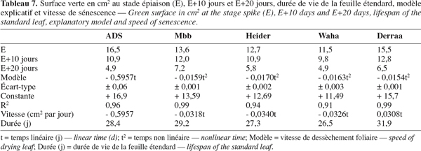
Dix jours après l'épiaison, dès le début de la phase active de remplissage du grain, la surface verte de la feuille étendard est réduite de 33,9 %, 11,7 %, 14,1 %, 14,7 % et 17,4 % respectivement pour ADS, Mbb, Heider, Waha et Derraa.
Après 20 jours, la réduction relative est de 70,3 %, 47,0 %, 54,3 %, 57,3 % et 58,0 % pour les mêmes génotypes dans l'ordre cité ci-dessus (Tableau 6). ADS dessèche plus vite la feuille étendard à l'opposé de Mbb qui développe un rythme de dessèchement relativement plus lent (Figure 2).
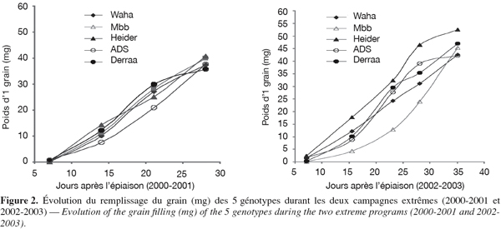
La vitesse de dessèchement foliaire est de -0,5957 cm² par jour pour ADS, celle des autres variétés est variable dans le temps (Figure 3, Tableau 7). Elle est modeste du stade épiaison jusqu'à l'épiaison + 15 jours, puis elle devient plus rapide après ce stade (Figure 3). La durée de vie de la feuille étendard varie de 26,5 jours pour Waha à 31,9 jours pour Derraa (Tableau 7).
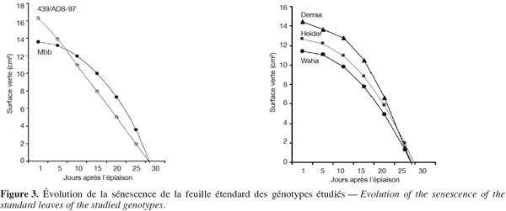
L'étude des liaisons entre le rendement en grains, la quantité des assimilats transférée, la vitesse et la durée de remplissage du grain et les différentes variables analysées indiquent que le rendement ne présente pas de liaison significative avec la durée et la vitesse de remplissage du grain, le poids de 1000 grains, la durée de la phase végétative et la hauteur du chaume (Tableau 8).
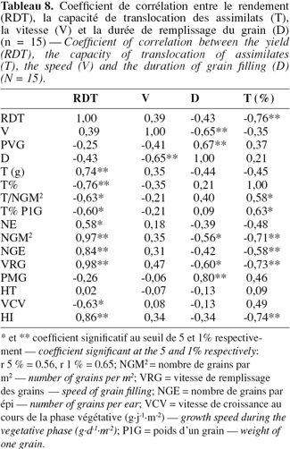
Il est cependant significativement corrélé aux épis par m², au nombre de grains par m², au nombre de grains par épi et à la quantité des assimilats transloquée (Figure 4). Il est négativement corrélé à la quantité relative (T en % RDT) d'assimilats transloquée (Figure 3), à la quantité transférée par grain, à la quantité traduite en % du poids moyen d'un grain et au taux de croissance végétative (Tableau 8).
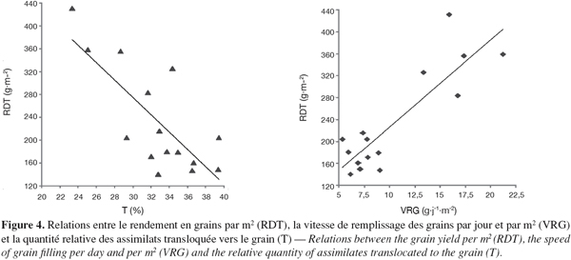
La vitesse de remplissage du grain est négativement liée à la durée de remplissage. Cette dernière variable est positivement liée au poids de 1000 grains et à la durée de la phase végétative. Elle est liée négativement au nombre de grains par m² et à la vitesse de remplissage des grains par m² (Tableau 8).
En outre, la quantité d'assimilats transloquée montre des liaisons négatives avec les variables positivement corrélées avec le rendement en grains, dont entre autres les épis par m², les grains par m², les grains par épi, la vitesse de remplissage des grains par m² et l'indice de récolte. Elle est positivement corrélée avec la part des assimilats transférée par grain (Tableau 8).
Ces résultats indiquent que lorsque les conditions de croissance et la capacité génotypique conduisent à la réalisation d'un nombre de grains par m² élevé via les épis par m² ou les grains par épi, elles aboutissent à l'extériorisation d'une vitesse de remplissage des grains par m² et d'un indice de récolte élevé dont la résultante est l'expression d'un haut rendement en grains (Figure 4).
Ces mêmes conditions sont associées à un transfert de grandes quantités d'assimilats stockés dans les tiges. La part des assimilats venant des tiges participe, cependant, de moins en moins à mesure que le milieu permet l'expression d'un meilleur rendement en grains.
La phase de remplissage est la continuité du processus de production mis en place dès la levée et dont la finalité est le rendement en grains. Le rendement est lui-même la résultante de l'exploitation des sites de grains par m² (épis par m² et grains par épi) et de leur remplissage (poids moyen d'un grain).
Au cours du déroulement de la phase de remplissage, la cinétique d'accumulation de la matière sèche du grain est sous la dépendance de deux sources principales d'assimilats qui sont la photosynthèse de la feuille étendard et la part des réserves (produites lors des périodes de pré- et post-anthèse et stockées dans les tiges) qui est transloquée.
L'importance relative de ces assimilats est dépendante de la quantité de matière sèche accumulée au stade épiaison qui détermine le potentiel des assimilats stockés et celui de sites à remplir. Elle est dépendante aussi des conditions de croissance de la post-anthèse qui favorisent ou non une activité photosynthétique optimale.
Une longue durée de remplissage est souvent indicatrice d'une activité photosynthétique optimale, par contre une vitesse de remplissage élevée est indicatrice des effets des stress hydriques (Sofield et al., 1977).
Les quantités des assimilats transloquées dépendent de l'état de fonctionnement des vaisseaux conducteurs, de la capacité du génotype à utiliser les réserves pour le remplissage du grain et de l'écart du poids du grain de son potentiel suite au déficit de l'activité de photosynthèse de la post-anthèse (Wardlaw, 2002).
Ainsi, lorsque les conditions climatiques sont moins contraignantes lors de la phase de remplissage, la plante fait moins appel aux réserves d'assimilats et arrive à assurer le remplissage du grain avec le produit de l'activité de photosynthèse de la post-anthèse.
Par contre, lorsque les conditions climatiques durant cette phase sont contraignantes, l'activité photosynthétique de la post-anthèse est réduite ou devient nulle, la plante fait alors appel aux assimilats stockés dans les tiges, réduit la durée de la phase végétative et accroît son taux de remplissage.
Dans ce cas de figure, le rendement obtenu dépend du degré de réduction de la durée de remplissage, de celui de l'inhibition de la photosynthèse, de l'augmentation de la vitesse de remplissage et de la quantité des assimilats transloquée. Ces caractéristiques sont génotype dépendants.
Pour un environnement variable, le génotype idéal est celui qui évite le stress hydrique grâce à la modulation de son cycle de développement. Il doit être capable de maintenir l'activité photosynthétique sous stress hydrique le plus longtemps possible, être apte à augmenter son taux de remplissage dans le cas où la durée de remplissage est fortement réduite et être en mesure d'utiliser les assimilats stockés si son potentiel de poids du grain est affecté.
Des résultats contradictoires sont rapportés dans la littérature en ce qui concerne la contribution de la vitesse et de la durée de remplissage au rendement en grains. Gebeyehou et al. (1982) trouvent que la durée contribue beaucoup plus que la vitesse au rendement en grains alors que Nass et al. (1975) ainsi que Triboi et al. (1985) rapportent par contre que l'effet de la vitesse sur le rendement est de loin plus important que la durée de remplissage. Ce que corroborent les résultats de la présente étude.
Gebeyehou et al. (1982) rapportent des valeurs pour la vitesse de remplissage variant de 12,4 à 15,5 g.j⁻¹.m⁻² pour deux années consécutives et pour 11 génotypes de blé dur différents, alors que la durée de remplissage variait de 33,0 à 40,3 jours. Ces résultats sont assez similaires à ceux de cette étude, sauf que la durée est plus courte dans le cas de la présente étude.
Gebeyehou et al. (1982) notent une corrélation phénotypique non significative entre la vitesse et la durée et une corrélation environnementale significative et négative qui explique que les conditions de croissance qui favorisent la vitesse de remplissage défavorisent la durée de remplissage.
Sofield et al. (1977) mentionnent que la vitesse de remplissage est plus élevée sous haute température et que la durée est plus longue sous température modérée. Biddinger et al. (1977) rapportent que la contribution des tiges au rendement variait de 10 à 70 % selon les génotypes et les environnements.
Ces stress hydriques réduisent des assimilats stockés dans les tiges après l'épiaison et affectent l'appareil photosynthétique au cours de la phase de remplissage. Sous de telles conditions, le rendement est la résultante de l'activité photosynthétique de la post-anthèse. Les résultats de la présente étude montrent que les assimilats participent au remplissage du grain en situation défavorable, mais que cette participation est relativement moindre au cours des années favorables.
Ceci corrobore ce qui est rapporté par Triboi et al. (1985) et par Blum et al. (1996) qui mentionnent que le flux des assimilats vers le grain dépend d'une part de la quantité d'assimilats stockés dans les tiges et d'autre part de l'assimilation post-anthèse. La quantité est fonction du nombre de tiges produites par m², du type de variété, de la hauteur du chaume et des conditions climatiques spécifiques à l'année (Blum et al., 1996).
Les résultats de la présente étude indiquent que dans l'échantillon restreint de génotypes étudiés, la vitesse de remplissage contribue au rendement via le nombre de grains par m², alors que la durée affecte le poids de 1000 grains. Ces deux variables se compensent mutuellement.
La contribution relative des assimilats de la pré-anthèse au rendement en grains ne devient importante que lorsque le rendement est faible, car l'activité photosynthétique sera affectée par le stress hydrique, ou bien aussi lorsque les conditions de croissance de la pré-anthèse sont telles que la plante aborde la phase de remplissage fortement affectée par le stress hydrique. La sénescence de la feuille étendard ne montre pas de liaison significative avec les principaux paramètres analysés.
Dans ce contexte, Fokar et al. (1996) trouvent que les génotypes qui se caractérisent par une sénescence foliaire précoce font plus appel aux hydrates de carbone solubles dans l'eau (WSC). Ceci indique que la capacité d'utilisation des WSC est une caractéristique constitutive.
4. Conclusion
L'expression d'un rendement élevé est associée positivement à un nombre d'épis par m², aux nombres de grains par m² et de la fertilité des épis mais négativement liée au poids de 1000 grains.
Cette situation est associée aussi à une plus grande quantité d'assimilats transférée, une plus courte durée de la phase végétative, une vitesse de croissance végétative plus réduite et un meilleur indice de récolte.
La vitesse de dessèchement foliaire est modeste au stade épiaison puis devient plus rapide 10 jours après, elle prend la même allure pour les 5 génotypes testés, avec un rythme plus élevé pour le génotype ADS.
L'étude des liaisons entre le rendement en grains et les différentes variables analysées indique que la part des assimilats venant des tiges diminue à mesure que le milieu permet l'expression d'un meilleur rendement en grains, car lorsque les conditions climatiques sont moins contraignantes, la plante arrive à assurer le remplissage du grain avec le produit de l'activité de photosynthèse de la post-anthèse.
Le génotype idéal est celui qui sera apte à maintenir, sous conditions défavorables, l'activité photosynthétique et à augmenter son taux de remplissage grâce à l'utilisation des assimilats stockés dans la tige.

Bibliographie
Abbassenne F., Bouzerzour H. & Hachemi L., 1998. Phénologie et production du blé dur (Triticum durum Desf.) en zone semi-aride. Ann. Agron. INA, 18, 24-36.
Baldy C., Ruelle P. & Fernandes A., 1993. Résistance à la sécheresse du sorgho-grain en climat méditerranéen. Sécheresse, 4, 85-93.
Biddinger F., Muscrave R.B. & Fischer R.A., 1977. Contribution of stored pre-anthesis assimilates to grain yield in wheat and barley. Nature, 20, 431-433.
Blum A. & Pnuel Y., 1996. Physiological attributes associated with drought resistance of wheat cultivars in a mediterranean environment. Aust. J. Agric. Res., 41, 799-810.
Fokar M., Nguyen H.T. & Blum A., 1996. Heat tolerance in spring wheat II. Grain filling. Euphytica, 104, 9-15.
Gebeyehou G., Knott D.R. & Baker R.J., 1982. Relationships among duration of vegetative and grain filling phases, yield components and grain yield in durum wheat cultivars. Crop Sci., 22, 287-290.
McIntosh M.S., 1983. Analysis of combined experiments. Agron. J., 75, 153-156.
Nass H.G. & Resier B., 1975. Grain filling period and grain yield relationships in spring wheat. Can. J. Plant Sci., 55, 673-678.
Sofield T., Evans J., Cook M.G. & Wardlaw I.F., 1977. Factors influencing the rate and duration of grain filling in wheat. Aust. J. Plant Physiol., 4, 785-797.
Steel R.G.D. & Torrie J.H., 1982. Principles and procedures of statistics, a biometrical approach. New York: McGraw-Hill Inc.
Triboi E., Planchon J. & Magne J., 1985. Déterminisme du poids moyen du grain chez le blé. Effet sur la variation du rendement. C. R. Acad. Agric. Fr., 71, 871-886.
Wardlaw I.F., 2002. Interaction between drought and chronic high temperature during kernel filling in wheat in a controlled environment. Ann. Bot., 90, 469-476.

Introduction
Le sorgho et le mil sont par excellence les céréales des pays chauds et secs des terres arides et semi-arides. Leurs grains ont servi primitivement de nourriture à l'Homme(Adrian et
al., 1964). En effet, dans les oasis de la région d’Adrar, surtout dans le passé, le grain du sorgho concassé et mélangé avec celui du blé ou du maïs, était utilisé pour préparer certains plats culinaires. Dans cette région, le sorgho est utilisé aussi comme fourrage (feuilles et
tiges), après la récolte du grain et fait partie donc de la ration alimentaire destinée au cheptel oasien. Cette ressource est actuellement en régression pour plusieurs raisons parmi lesquelles nous citons le manque d’eau causé par le déclin des foggaras, l’industrialisation, l’économie de marché…etc.
A travers le monde et dès 1964, Adrian et al. ont jugé que le sorgho et le mil étaient en voie de se développer sous des climats plus tempérés et dans des pays de haute civilisation. Leur intérêt, soulignent-ils, devient alors de fournir de nouvelles ressources à l'alimentation animale: grains pour la basse-cour, fourrage vert pour le gros bétail.
En Afrique, le sorgho arrive au deuxième rang après le maïs et assure 14 % de la production céréalière (Chantereau et al., 1991).
Dans le cas particulier du Mali, le sorgho est la deuxième céréale après le mil. Dans ce pays, une nouvelle variété mise au point de sorgho blanc, pourrait se substituer en partie au riz et aux blés importés (Sankaré, 1998).
En Algérie, le sorgho a fait l'objet de très peu de travaux qui n'ont touché en fait qu'un matériel végétal introduit et dont nous citerons à titre d'exemple ceux de Boumessila (1980) et de Mancer (1995).
Pourtant, des ressources locales en sorghos existent depuis très longtemps dans nos oasis (cas d'Adrar), où elles ont constitué notamment dans le passé, la base de l'alimentation humaine, à côté de son rôle comme fourrage. Au niveau des oasis d'Adrar, le sorgho est fertilisé essentiellement par le fumier. Ce dernier constitue en fait une pratique incontournable sur des sols reconnus d'être pauvres en matières organiques, contribuant à améliorer et à maintenir la fertilité de ces sols et bien entendu pour une meilleure rentabilité des cultures. En effet, selon Dubost (1989), une palmeraie productive exige de la fumure organique. De même, Djenati (1980), souligne que le maintien de la fertilité des sols dans ces régions, nécessite l'utilisation de fortes doses de fumure organique (30 à 40 t / ha / an).
Sur cela, nous avons visé, à travers ce travail modeste, un double objectif; Le premier est celui d'évaluer les capacités de production chez nos cultivars locaux et le deuxième est celui de mettre en évidence l'effet du fumier et de l'engrais chimique sur le rendement de ces cultivars, en présence d’un témoin introduit.

1 / Matériel et méthodes :
L'expérimentation a eu lieu à la station INRAA d'Adrar. L’essai a été installé le 12 mai 1999 et conduit en irrigué sous palmeraie (trois irrigations par semaine).
Le dispositif est un split-plot avec 03 répétitions. Les traitements utilisés sont en sous-blocs et disposés aléatoirement (fumier seul, fumier et engrais, engrais seul et témoin sans fertilisation).Le nombre de micro-parcelles est de 36 avec 12 m² chacune. Le nombre de lignes par micro-parcelle est de 12 à raison de 07 graines par ligne. L'interligne est de 50 cm, l'interplant de 20 cm. Les doses de fumier de caprins utilisées et épandées avant le semis sont de 30 t / ha. Quant à l'engrais chimique, il s'agit du NPK à raison de 130 U / ha (épandage à la levée).

Le matériel végétal local comprend un sorgho à panicule blanche appelé chez les agriculteurs «beïda » et un sorgho à panicule rouge dit « hamra ». La variété introduite est appelée
« Cattel Grazer » (introduite d'Amérique).
Nous avons retenu les paramètres suivants: le rendement en t/ha de matières sèches (Rdt t / ha de MS), à travers le rendement parcellaire (plants entiers: tiges-feuilles et panicules à la fin du stade « laiteux » du grain) et la teneur en matière sèche; la teneur en pourcentage de matières sèches (% de MS) ; le poids de 1000 grains (PMG).
Pour le traitement des données, nous avons utilisé le test de Newman et Keuls au seuil de 5 % pour une analyse de la variance à trois critères de classification. Le logiciel utilisé est le STAT-ITCF.
Les conditions climatiques et pédologiques sont prises en compte et sont présentées en annexe.

Il/ Résultats et discussions
- Le facteur fertilisation
Selon Stockes et al. (SD), la majeure partie des engrais utilisés pour le sorgho sont en mélange d'azote, de phosphore et de potasse.
L'analyse de la variance pour le facteur fertilisation, a révélé des différences non significatives entre les différents traitements (tableau I). Le coefficient de variation (CV) est en fait très élevé, ce qui montre que d'autres facteurs introduits ont eu un effet sur les résultats.

Tableau I: L'analyse de la variance pour le facteur fertilisation
Traitement  Paramètres mesurés | Témoin | Fumier | Engrais | Fumier-engrais |  | F. obs | Sign. Test | E.T | CV %
Rdt en t/ha. MS | 19.79 | 28.96 | 24.50 | 21.67 | 0.60 |  | N.S | 15.45 | 65.1
% de MS | 64.44 | 70.83 | 62.50 | 62.78 | 1.04 |  | N.S | 11.43 | 17.5
PMG (g) | 34.36 | 35.76 | 33.49 | 35.31 | 0.41 |  | N.S | 04.72 | 13.6
NS : non significatif

a) Le rendement en t/ha de MS
Cotte (1957) in Boumessila (1980) a défini le rendement comme étant le poids de fourrage produit à l'unité de surface, lequel dépend du nombre de tiges à l'unité de surface. Rappelons que dans notre cas, nous avons considéré les tiges et les panicules. Quoique non significatifs
(tableau I), les résultats montrent que le traitement à base de fumier seul a donné le meilleur rendement en matières sèches (28.96 t/ha). La plus faible valeur étant enregistrée chez le témoin, avec une valeur de 19.79 t/ha.
L'engrais seul a permis un rendement de 24.50 t / ha. Selon Adrian et al (1964), les sorghos sont sensibles à la fumure azotée, dont l'effet se traduit tant sur la production que sur la teneur protidique. Quant à l'association fumier-engrais, elle a donné un rendement d'uniquement 21.67 t / ha. Chantereau et al (1991), pourtant, soulignent que la fumure minérale ne doit pas constituer un thème d'amélioration isolé et qu'elle doit être en particulier étroitement associée à la fumure organique. La non signification des résultats, pourrait s'expliquer par une faible assimilation des éléments nutritifs, causée par les conditions du sol. En effet, les analyses des échantillons de sol (tableau IV), indiquent un pH basique, ce qui montre qu'on est dans un sol assez défavorable pour une bonne assimilation des éléments nutritifs d'où risque d'insolubilisation des phosphates et oligo-éléments. Piedallu (1940) in Boumessila (1980) indique pourtant que les sorghos ont une grande capacité d'utilisation des éléments minéraux même si ceux-ci se rencontrent sous les formes les moins accessibles.
Soulignons également que pour ST Pierre et al. (1982), le sorgho répond bien aux fertilisations azotées sur les sols irrigués. Enfin nous dirons que peut être le mieux aurait été de fractionner le NPK à différents stades.

b) La teneur en % de MS

Les résultats de l'analyse de la variance pour ce facteur sont non significatifs (tableau I), avec un coefficient de variation moyen de 17.5 %.
Cependant, l'on note là aussi que l'apport du fumier seul a induit la meilleure teneur en pour cent de matières sèches avec une valeur moyenne de 70.83 %. Le traitement à base de fumier-engrais ne laisse pas apparaître une importante différence avec celle de l'engrais seul.

c) Le poids de 1000 grains

Les différences sont non significatives pour l'ensemble des traitements effectués
(tableau I). Le CV est de 13.6 %, indiquant que les résultats sont dus uniquement au facteur étudié. Les écarts entre les différents traitements sont très faibles. Ils varient entre 35.76 g pour le traitement fumier seul à 33.42 g pour le traitement avec engrais. En effet, Adrian et al (1964), soulignent que l'influence des engrais se répercute beaucoup plus sur la plante entière que sur les organes de réserve comme le grain.

II. Le facteur variété

Pour ce facteur, les résultats de l'analyse de la variance indiquent des différences non significatives pour ce qui est du rendement en matière sèche. Pour la teneur en matière sèche, les résultats sont par contre significatifs (Tableau II). Par ailleurs, on note des résultats très hautement significatifs pour ce qui est du poids de 1000 grains.

Tableau. II :Résultats de l'analyse de la variance pour le facteur variété.
Variété/cultivars  Paramètres  mesurés | Beïda | Hamra | Cattel-grazer | F. obs | Sign. Test | E.T | CV %
Rdt en t/ha. MS | 26.67 | 21.35 | 23.18 | 2.18 | NS | 6.35 | 26.8
% de MS | 66.04  ab | 68.96  a | 60.42  b | 4.03 | S | 7.49 | 11.5
PMG (g) | 45.30  a | 45.20  a | 13.68  b | 452.22 | THS | 2.97 | 8.5
NS : non significatif ; S : significatif ; THS : très hautement significatif
- Rendement en t/ha de MS
On enregistre le meilleur rendement en t / ha de MS chez le cultivar local « beïda », avec une valeur moyenne de 26.67 t / ha. Le cultivar « hamra » a présenté une valeur minimale de 21.35 t / ha. Quant à Cattel grazer, elle a présenté une moyenne intermédiaire de 23.18 t / ha.
Les différences entre les cultivars/variété sont non significatives, d'après l'analyse de la variance (tableau II). Le CV est faible (11.5 %) ; indiquant que les résultats trouvés sont dus uniquement au facteur « variété ».

- Teneur % de matière sèche

Les différences entres les cultivars/variété sont significatifs (tableau II). La valeur la plus élevée a été enregistrée chez le cultivar « hamra » qui forme un groupe distinct, avec 68.96 % de MS. Le minimum est enregistré avec la variété introduite Cattel grazer ayant présenté 60.42 % de MS et formant elle aussi un deuxième groupe distinct. Quant au groupe intermédiaire, il est donné par le cultivar «Beïda», présentant une valeur de 66.04 % (tableau II). Dans une expérience citée par Boumessila (1980), réalisée à Khemis Miliana en 1970 sur la variété Sudan grass, le pourcentage en matières sèches pour cette dernière a été, en pleine floraison, de 25.4 %.

- Poids de 1000 grains
Pour ce facteur, les différences sont très hautement significatives, avec un CV faible de 8.5 % (tableau II).
Deux groupes distincts se forment. Le premier étant composé de cultivars locaux qui donnent les plus fortes valeurs, soient 45.30 g pour «beïda» et 45.20 g pour «hamra». La variété
«Cattel Grazer», forme un deuxième groupe distinct, avec une valeur minimale de 13.68 g.
Sorre ( 1942 ) in Adrian et al ( 1964 ), donne des valeurs de PMG pour les sorghos allant de 25 à 50 g. Nous pouvons donc situer nos cultivars sur la fourchette maximale.
Les résultats trouvés par Boumessila (1980) sur les variétés « Piper » et «Sudan grass», indiquent des PMG de 10.75 g pour « Piper » et 29.13 g pour le «Sudan grass». Piedallu (1923) in Adrian et al (1964), donne des valeurs de PMG pour les sorghos ; à savoir: le sorgho Kaffir : « Pink », présentant une valeur de 18.1 g et Kaoliang: Barchet avec une valeur de 31.9 g. Notons que le poids de 1000 grains représente une donnée d'intérêt nutritionnel, comme l'indiquent Adrian et al (1964). Ils ajoutent que plus un grain est petit, plus le rapport
«amande / enveloppe» est bas et que les enveloppes représentent un «indigestible
glucidique », qui déprécie la ration des monogastriques. Ainsi, nos cultivars, avec leurs PMG élevés, promettent beaucoup quant à leur valeur nutritive et technologique.

Conclusion
Devant une situation de déclin que connaît actuellement l'oasis phœnicicole à Adrar, induisant une menace pour les ressources végétales en général et en particulier pour certaines d’entre elles comme c’est le cas pour le sorgho, il est nécessaire de connaître et d’identifier ces ressources, de les préserver et aussi de les valoriser. C'est dans ce contexte que s'insère ce premier travail, qui a permis de donner une première idée sur les capacités de production qu'offrent nos cultivars locaux en sorghos, par comparaison à une variété introduite.
Nous avons ainsi noté que pour les deux cultivars de sorghos locaux d'Adrar, les teneurs en matières sèches ainsi que le poids de 1000 grains sont supérieurs à ceux de la variété Cattel Grazer, introduite d'Amérique (résultats significatifs à hautement significatifs).
Le poids élevé du grain chez nos cultivars locaux de sorgho, démontre leur intérêt nutritionnel prometteur. En effet, Adrian et al (1964 ) soulignent que plus un grain est petit, plus le rapport « amande / enveloppe » est bas et que les enveloppes représentent un
« indigestible glucidique » qui déprécie la ration des monogastriques.
Le fumier est une pratique incontournable dans les oasis et constitue de ce fait la base de la fertilisation dans les jardins oasiens. Dans le cas de notre expérimentation, les résultats trouvés chez les différents traitements, quoique non significatifs, montrent que chez les sorghos, le fumier seul a donné les meilleurs rendements et les meilleures teneurs en matières sèches ainsi que des valeurs meilleures de poids de 1000 grains.
Enfin, nous dirons que les premiers résultats que nous venons d'enregistrer, montrent des capacités prometteuses que ça soit sur le plan qualité ou quantité chez notre matériel végétal local. Ces cultivars méritent de ce fait une attention particulière et une sérieuse prise en charge.

Références bibliographiques
- Adrian J., Jacquot R., 1964. Le sorgho et les mils en alimentation humaine et animale. Monographies alimentaires. Publiés sous la direction de Raymond Ferrando. Vigot frères. Editeurs. Paris 6ème. 187 p.
- Boumessila E.D., 1980. Etude du rendement et de la valeur fourragère de deux variétés de sorgho, en fonction de trois densités de peuplement dans la zone agro-écologique de la mitidja. Thèse d'Ingénieur. I.N.A. El Harrach. 93 p.
- Chantereau J., Nicon R., 1991. Le sorgho. Le technicien d'agriculture tropicale. Rene Coste. ED. Maisonneuve et Larose. Paris. 159 p.
- Dubost D., 1989. L'oasis : mythe agricole et réalités sociales. Séminaire sur les
« systèmes agricoles oasiens ». Les cahiers de la Recherche Développement, n° 22. PP
28 – 43
- Janati A., 1990. Les cultures fourragères dans les oasis. Options Méditerranéennes., série A / n° 11. PP 163 - 168.
- Mancer F.Z., 1995. Influence de différentes doses d'irrigation sur le rendement d'une culture : le sorgho fourrager ( Sorghum vulgare ). Thèse. Ing. INA. El Harrach. 43p.
- Sankaré A., 1998. Le sorgho cherche à gagner du terrain. SyfiaMali. N° 110 - mars 1998. 2 p.
- Stockes I.E., Coleman O.H., Jack L Dean ., (SD). La culture du sorgho pour la production de sirop. L'agence américaine pour le développement international. Farmer's bulletin. N° 2100. 52 p.
- ST. Pierre C.A., Gendron G., 1982. Les céréales et le maïs. Les presses de l'université Laval. Québec. P 145.

Annexe

Tableau III : Conditions climatiques de l’essai

Mois | Température minimale (°C) | Température maximale (°C) | Température moyenne  (°C) | Evaporation Pish (air) | Vent  (km/h) | Hygrométrie Relative maximale (%)
Mai | 11 | 46 | 28.5 | 7.95 | 5 | 43
Juin | 15 | 50 | 28.5 | 12 | - | 40
Juillet | 25 | 50 | 37.5 | 14 | - | 43
Août | 24.5 | 51 | 37.75 | 15 | 2.73 | 42
Septembre | 20.5 | 47.5 | 34 | 10.25 | 2.93 | 48
Octobre | 17 | 41.5 | 29.25 | 7.99 | 4.43 | 59
Novembre | 04 | 37 | 20.5 | 4.77 | 2.79 | 69
Source : Station météorologique INRAA d’Adrar – 1999

Tableau IV : Conditions pédologiques de l’essai
Eléments | Teneurs | Remarque
CaCO₃ (%) | 11.73 | Moyennement calcaire
C.E (mmhos/cm) | 1.023 | Non salé
Matière organique (%) | 0.93 | Faible
Carbone organique | 0.53 | Faible
pH | 8.40 | Alcalin
Azote (%) | 0.013 | Très pauvre
P₂O₅ (ppm) | 27.08 | Teneur faible
K₂O (meq) | 03.56 | Teneur très élevée
Indice de battance | 0.55 | Sol non battant
Les analyses de sol ont été réalisés au niveau du laboratoire des sols à Mehdi Boualem
( INRAA - Baraki ).
Les résultats indiquent que la texture du sol est limono-sableuse avec une dominance de sables fins qui représentent 67.52 % de la fraction granulométrique.

